Kamil leży na 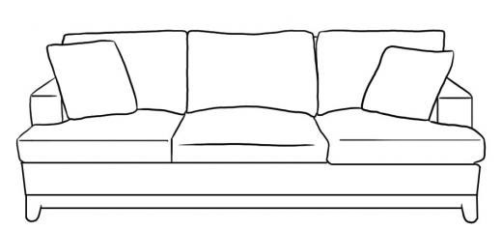(KANAPIE).
Kasia kupiła 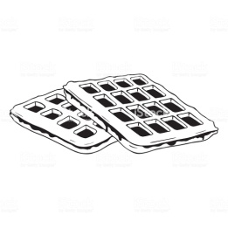(GOFRY).
Gosia niesie 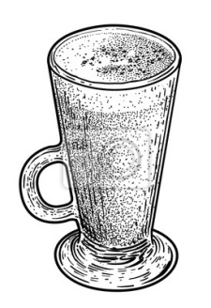(KAKAO).
Koza nie lubi 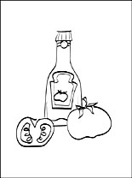 (KECZUPU).
Olek niesie 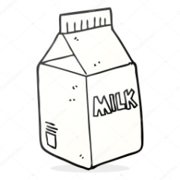(MLEKO).

Koło 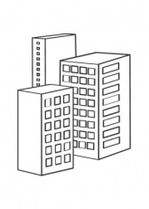(BLOKU) stoi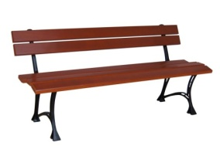 (ŁAWKA).
W oknie wisi 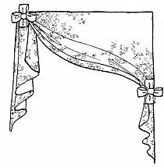 (FIRANKA).
Kamila pokazała 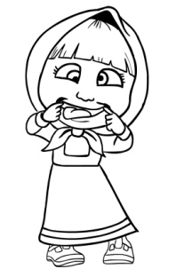(JĘZYK).
Janek nie lubi 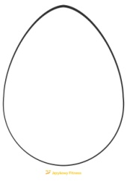(JAJEK).
Kuzyn je kanapkę z (KIEŁBASĄ).
Lubimy 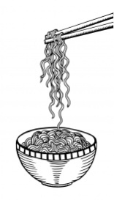(MAKARON) z kurczakiem.
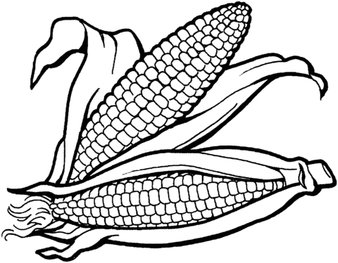 (KUKURYDZA) ma małe ziarenka.
Konie nie jedzą 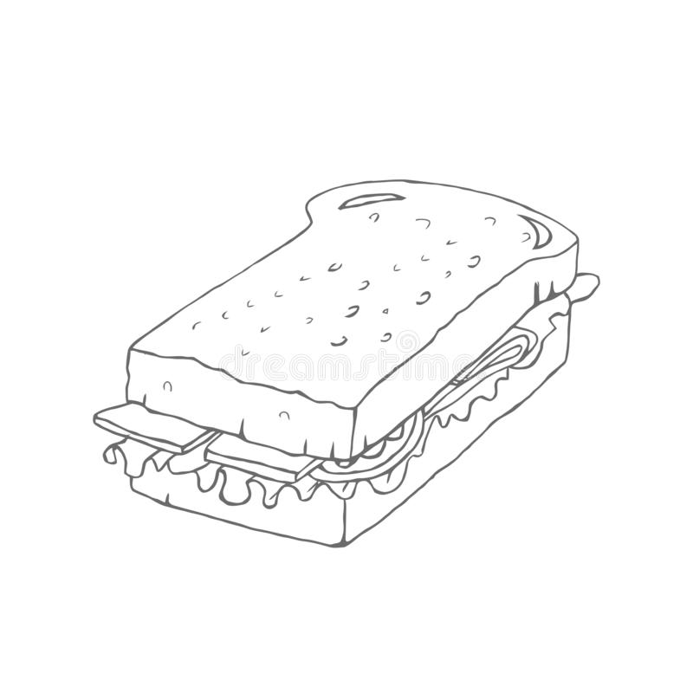. (KANAPEK)

